《结构样式》第6单元日考技能测试题

学院_传媒_班级_________姓名__________
密 封 线 内 不 要 答 题
题号 | 一 | 总分 | 批卷人 | 审核人
得分

题目一 :（100分）
- 案例效果图:
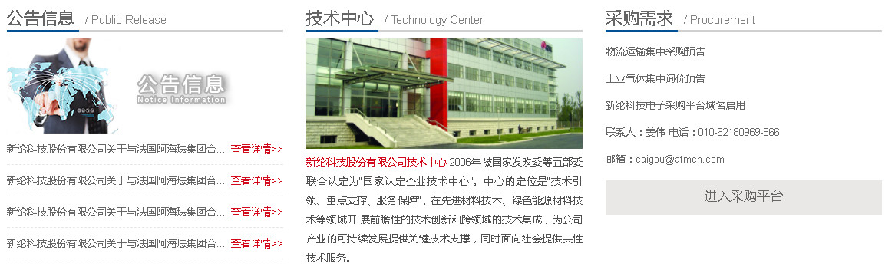
- 案例描述:
主体版块布局
- 思路与要求：
（1）、按效果图实现以上三个版块的布局及样式。
- 、要求使用语义化的标签
- CSS中的ID或class命名规范
- 评分标准：
- 、公告信息版块（50分）
- 技术中心版块（30分）
- 采购需求版块（20分）

